**DECLARAÇÃO DE REVISÃO GRAMATICAL DE ARTIGO**

Eu, Cristiane de Magalhães Porto, declaro que me responsabilizo pela correção gramatical do artigo intitulado “MEMES DE REDES SOCIAIS DIGITAIS ENQUANTO OBJETOS DE APRENDIZAGEM NA CIBERCULTURA: DA VIRALIZAÇÃO À EDUCAÇÃO”, de autoria de Kaio Eduardo de Jesus Oliveira, Cristiane de Magalhães Porto, André Luiz Alves, submetido à *Revista Acta Scientiarum. Education.*

Por ser verdade, firmo a presente.

Local, 16 de Abril de 2018.

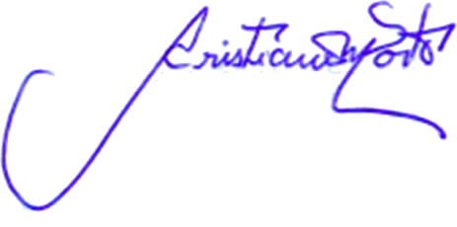

______________________________________________________________________

Assinatura do profissional responsável pela revisão

Titulação: Licenciada em Licenciada em Letras Vernáculas – UEFS; Mestre em Letras e Literatura – UFBA; Doutora Multidisciplinar em Cultura e Sociedade – UFBA